**Тема: «Проверка письменного деления** на однозначное число**»**

**Планируемые результаты:**

* **Предметные:** ознакомление учащихся с письменным приёмом деления многозначного числа на однозначное.
* познакомить детей с алгоритмом деления на однозначное число.
* формировать умение устных вычислительных навыков, умение анализировать и решать примеры изученного вида; рассмотреть основные составляющие здорового образа жизни.

**Метапредметные:**

**- познавательные:** способствовать развитию творческого воображения, логического мышления и внимания.

**- регулятивные:** формировать умение принимать и сохранять учебную задачу; в сотрудничестве с учителем планировать свои действия в соответствии с поставленной задачей и условиями её реализации.

**- коммуникативные:** формировать умение слушать и понимать других; способствовать формированию умения работать в паре; контролировать действия партнёра; стимулировать мотивацию обучения через применения ИКТ.

**- личностные:** воспитывать аккуратность в работе; привитие  интереса к предмету; самостоятельное определение и высказывание общих для всех людей правил поведения.

**Тип урока:** урок получения новых знаний.

**Оргмомент**

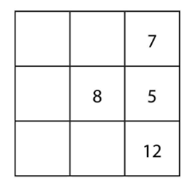**Актуализация**

1. устный счет

Круговые примеры:

920:230 400:50

460*2 960:3

80*6 640:8

8*120 320*2

4*100 480-20

**Тема и задачи урока**: Научимся выполнять проверку письменного деления трехзначных чисел

С. 95 – анализ выполнения проверки

№2 – письменное выполнение деления с проверкой

**Закрепление**

№3 – анализ уравнений, решить **три уравнения на выбор** с помощью действия деления.

№4

1. Если мост и магазин находятся по одну сторону от дома, то схематический чертёж выглядит так. Найдите расстояние от моста до магазина.

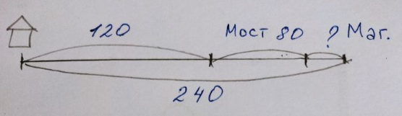

1. Мост и магазин могут находиться по разные стороны от дома. Тогда схематический чертёж выглядит так. Найдите расстояние от моста до магазина.

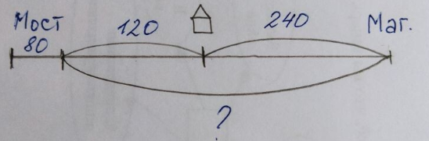

?

Задача 6.

Было – 9 б. по 40л

Отвезли - ?л

Осталось – 4 б. по 40 л

**Решаем по действиям с пояснениями**

1 способ

1. Сколько бидонов отвезли?
2. Сколько литров в этих бидонах?

2 способ

1. Сколько литров молока было?
2. Сколько литров молока осталось?
3. Сколько литров молока отвезли?

Итог урока

Домашнее задание

Решить примеры с проверкой:

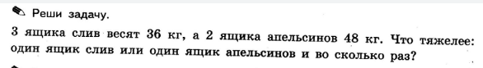375:3 645:5 744:4